PERSONALITATI IN IPOSTAZE INEDITE: NICHITA STANESCU

Desene realizate de Nichita Stanescu
- Poem https://www.facebook.com/photo?fbid=839355669547977&set=desen-nichita-stanescula-%C3%AEnceput-c%C3%A2nd-%C3%AEnc%C4%83-mai-purtampe-suflet-coaja-de-var-a-su
- Autoportret https://www.facebook.com/photo/?fbid=844160742400803&set=desen-nichita-stanescula-%C3%AEnceput-c%C3%A2nd-%C3%AEnc%C4%83-mai-purtampe-suflet-coaja-de-var-a-su
- Un tot care circulă prin el însuşi https://www.facebook.com/photo?fbid=909568025860074&set=desen-nichita-stanescula-%C3%AEnceput-c%C3%A2nd-%C3%AEnc%C4%83-mai-purtampe-suflet-coaja-de-var-a-su
- Marea supravieţuire https://www.facebook.com/photo?fbid=949543438529199&set=desen-nichita-stanescula-%C3%AEnceput-c%C3%A2nd-%C3%AEnc%C4%83-mai-purtampe-suflet-coaja-de-var-a-su
- Timpul este de fapt lumina https://www.facebook.com/photo?fbid=1071239599692915&set=desen-nichita-stanescula-%C3%AEnceput-c%C3%A2nd-%C3%AEnc%C4%83-mai-purtampe-suflet-coaja-de-var-a-su
- Eminescu https://www.facebook.com/photo?fbid=1149339601882914&set=desen-nichita-stanescula-%C3%AEnceput-c%C3%A2nd-%C3%AEnc%C4%83-mai-purtampe-suflet-coaja-de-var-a-su
- Omul este propria sa abstacţiune. https://www.facebook.com/photo?fbid=1379716275511911&set=desen-nichita-stanescula-%C3%AEnceput-c%C3%A2nd-%C3%AEnc%C4%83-mai-purtampe-suflet-coaja-de-var-a-su
- Oamenii sun pasari… https://www.facebook.com/NichitaStanescuromanianpoet/photos/oamenii-sunt-p%C4%83s%C4%83ri-cu-aripile-crescute-%C3%AEnl%C4%83untru-desen-nichita-stanescu/837034103113467/
- Muzica este un raspuns https://www.facebook.com/photo/?fbid=836121086538102&set=oamenii-sunt-p%C4%83s%C4%83ri-cu-aripile-crescute-%C3%AEnl%C4%83untru-desen-nichita-stanescu
- “Eu nu te văd,/ci te imaginez întruna/şi nu te aud,/ci te murmur, te cânt”/ https://www.facebook.com/photo?fbid=835881793228698&set=oamenii-sunt-p%C4%83s%C4%83ri-cu-aripile-crescute-%C3%AEnl%C4%83untru-desen-nichita-stanescu
- Spirit de haiku https://www.facebook.com/photo?fbid=834585513358326&set=oamenii-sunt-p%C4%83s%C4%83ri-cu-aripile-crescute-%C3%AEnl%C4%83untru-desen-nichita-stanescu
- Descrierea lui A - din Vol.Epica Magna https://www.facebook.com/photo/?fbid=837845529698991&set=oamenii-sunt-p%C4%83s%C4%83ri-cu-aripile-crescute-%C3%AEnl%C4%83untru-desen-nichita-stanescu

Poezii pentru copii, scrise de Nichita Stanescu

- Ce-ai în pumni, ce ții în mână? http://mconline.ro/2014/01/ce-ai-in-pumni-ce-tii-in-mana-nichita/
- Cea mai scumpă de pe lume http://mconline.ro/2012/12/cea-mai-scumpa-de-pe-lume-nichita-stanescu/
Nichita, asa cum il stim
- Volumul den poezii Epica Magna https://vdocuments.mx/nichita-stanescu-epica-magna-56b014861f0b7.html
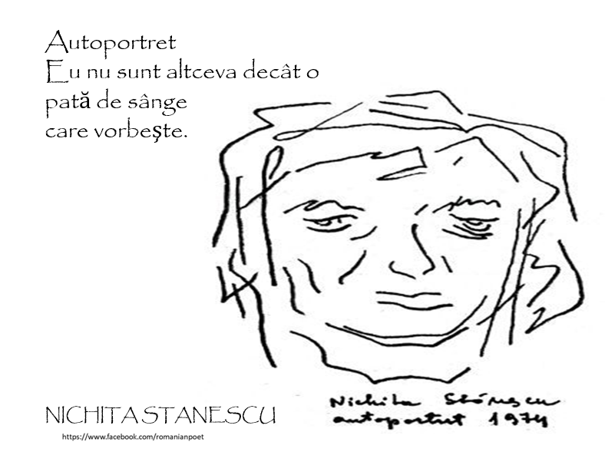

Webgrafie realizata de bibliotecar Ana Macovei
Casa Corpului Didactic Neamt

